《营养含量》课时练
1、把下面百分数化成小数或整数。
27％＝ 152％＝ 50％＝ 8％＝
328％＝ 1006％＝ 32％＝ 0.5％＝
2、分别用分数、小数、百分数表示下面各图中的阴影部分：
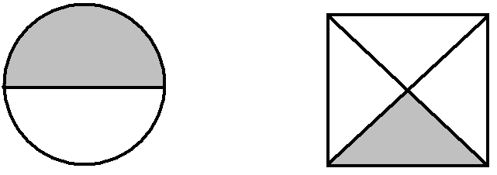
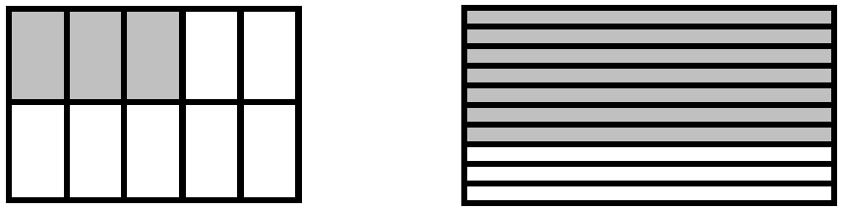

分 数（ ） 分 数（ ） 分 数（ ） 分 数（ ）
小 数（ ） 小 数（ ） 小 数（ ） 小 数（ ）
百分数（ ） 百分数（ ） 百分数（ ） 百分数（ ）
3、37%的计数单位是（ ），它有（ ）个这样的单位。
4、六年级一班有60名同学，跳绳测验合律为90％，有（ ）人合格。
5、把5.6%的百分号去掉，这个百分数就会扩大（ ）倍。
6、在括号里填上“＞”、“＜”或“＝”。
0.67( )67% 31.3( )313% 260%( )2.6 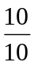( )100%
1% ( )0.1 0.25( )25% 50%( )  0.3( )0.3%
- 今年共植树1050棵，其中90％的成活了，多少棵没有成活？

8、一根电线长400米，已经用去了80％。用去了多少米？

答案：
1. 0.27 1.52 0.5 0.08 ；3.28 10.06 0.32 0.005
- 0.5 50％ ； 0.25 25％
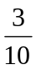 0.3 30％ 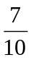 0.7 70％
- 1％ 37
- 54
- 100
- = > = = < = = >
- 1050×（1-90％）=105（棵）
- 400×80％=320（米）

